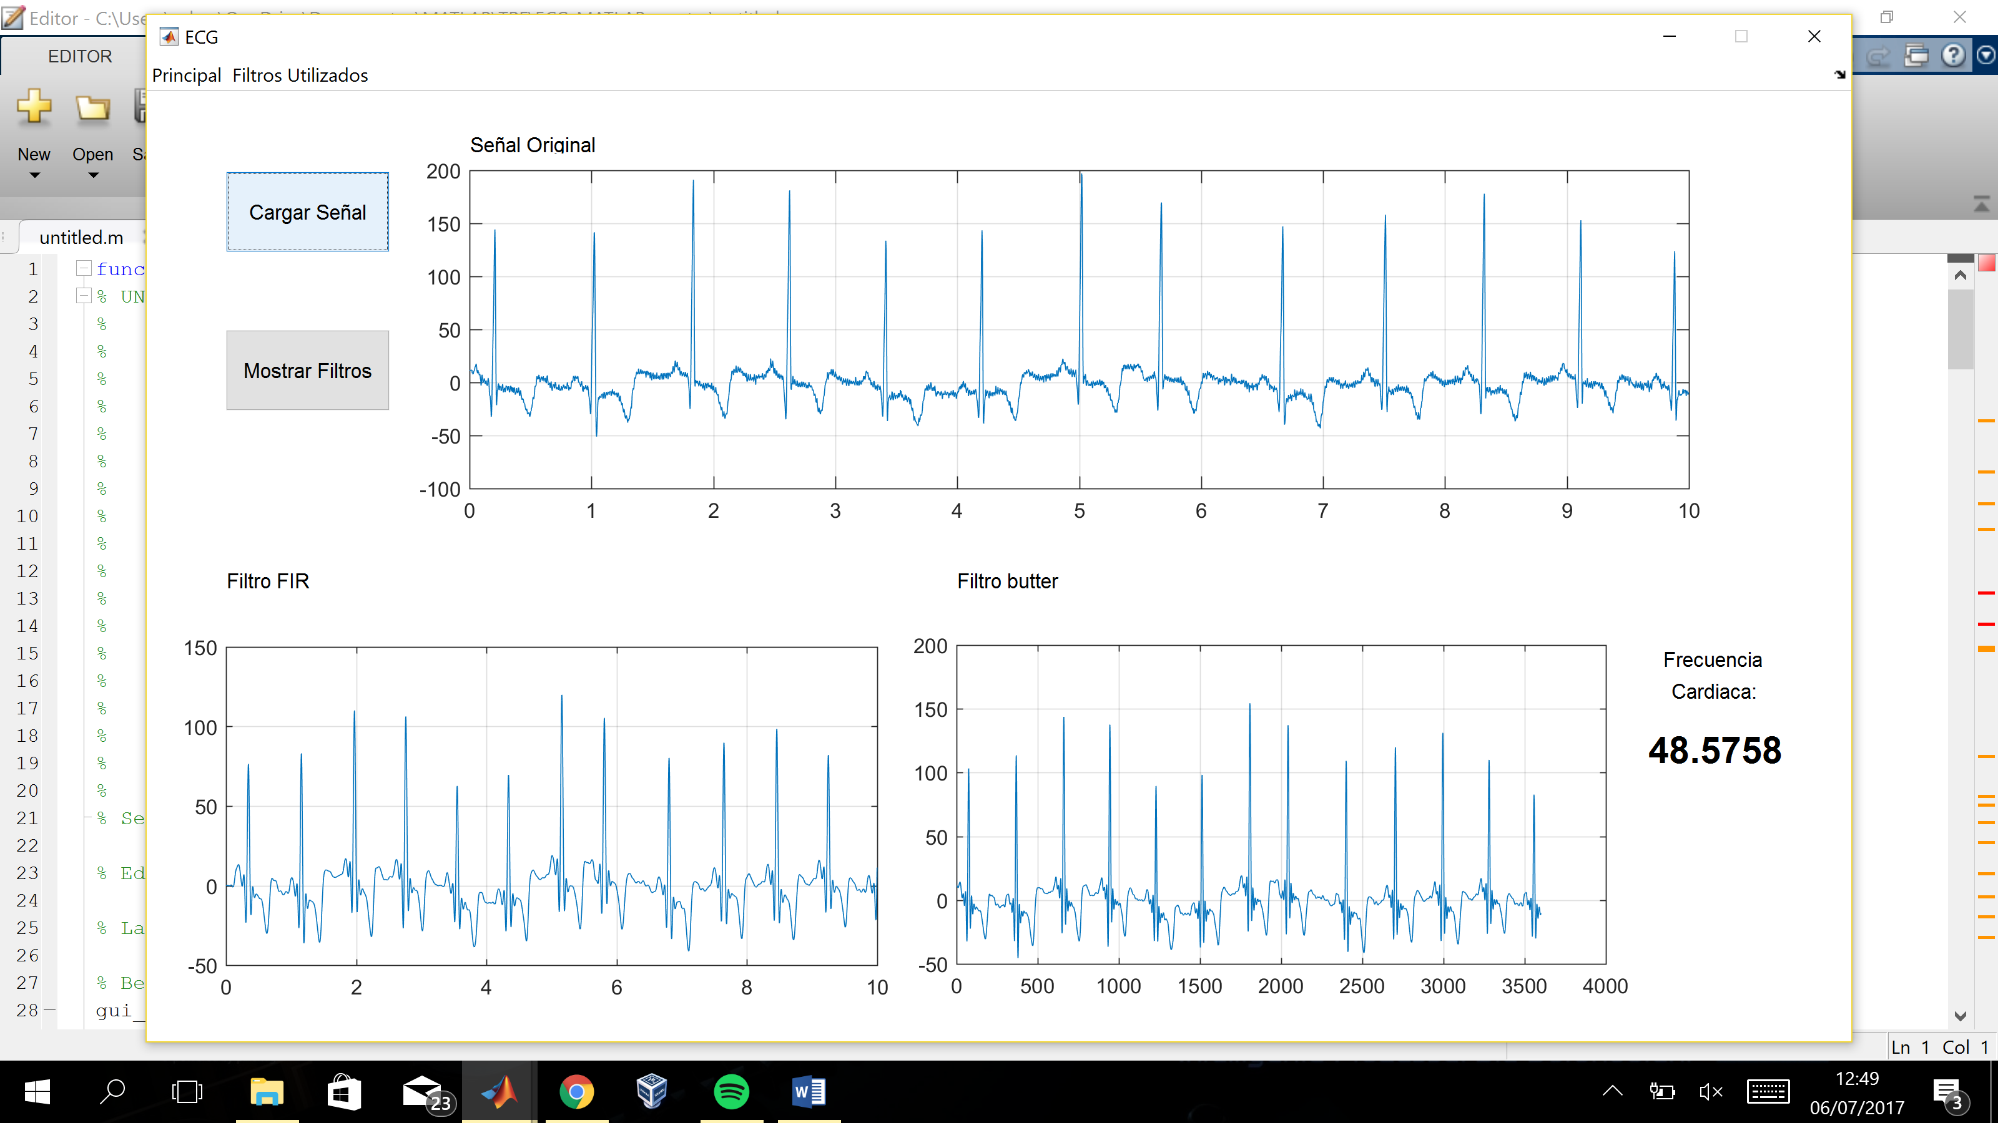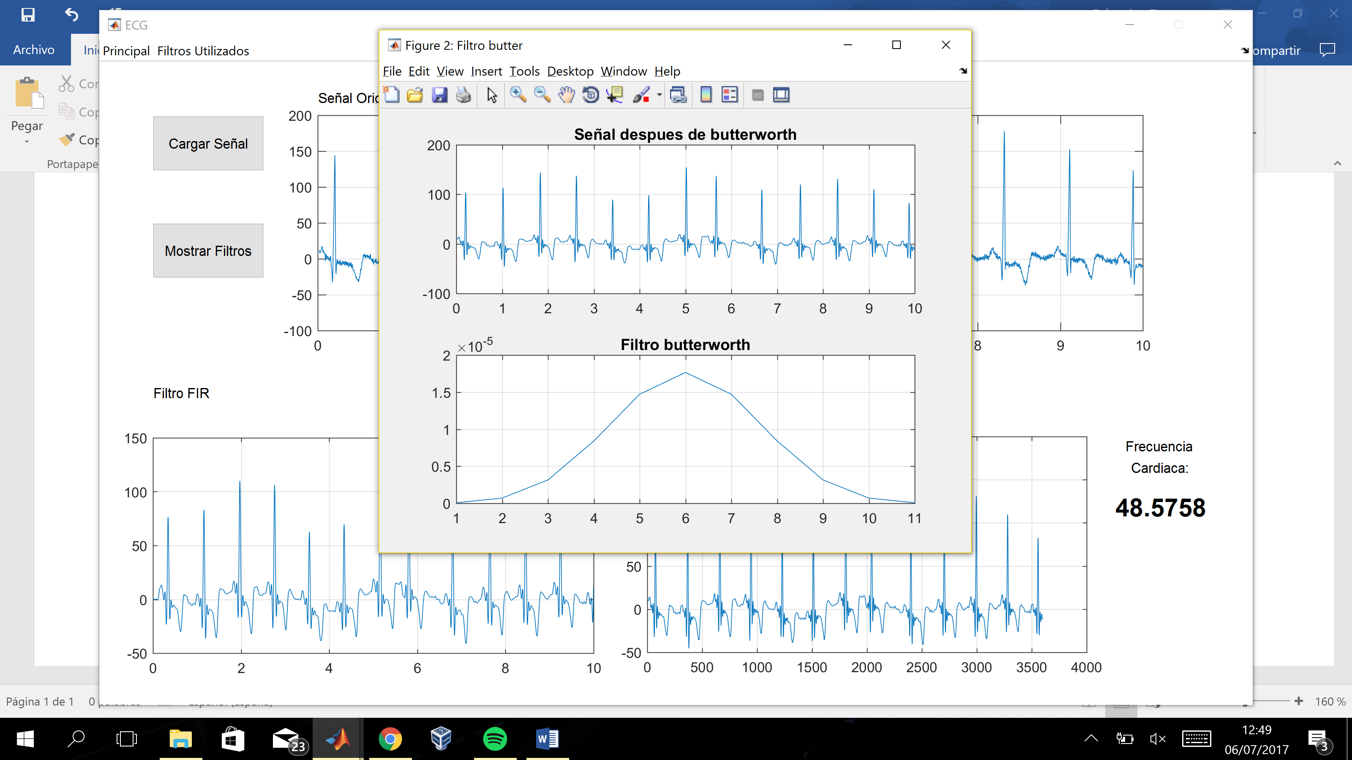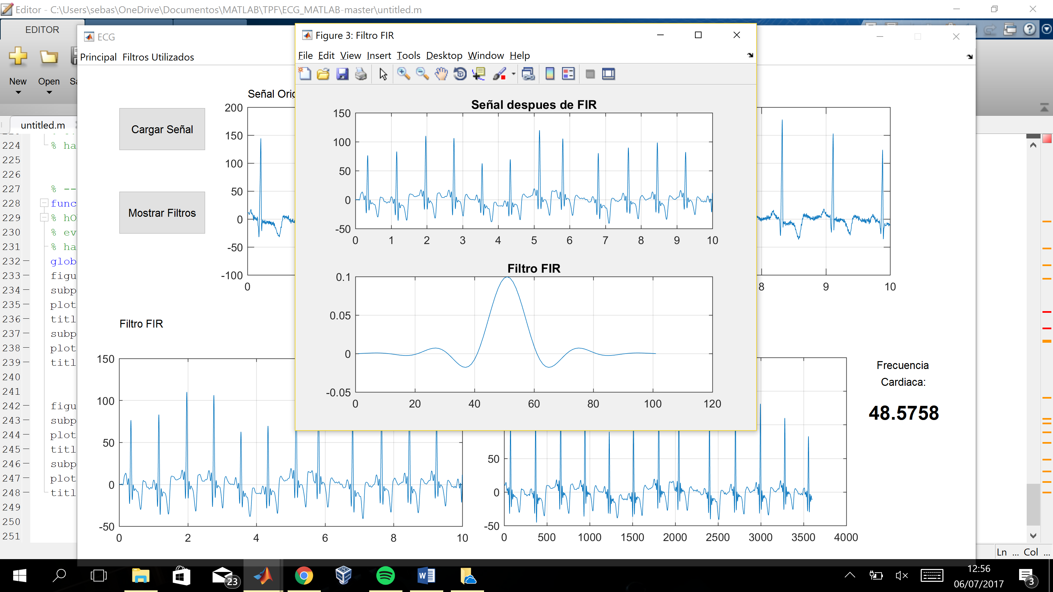

En el trabajo practico nosotros hicimos un filtrado del ruido de señales cardiacas, utilizamos dos tipos de filtros un filtro FIR y un filtro Butterworth, a nuestro gusto los dos filtros lograron eliminar el ruido bastante bien sin distorsionar tanto la señal original, aun que para nosotros el FIR es levemente mejor. También hay otro filtro que es el Smooth pero no lo pudimos usar por que era de una librería paga, el resto de filtros que vimos no eran tan eficaces al eliminar el ruido como estos.

Para calcular el ritmo de las señales cardiacas lo que hicimos fue contar el tiempo que pasa entre un máximo y otro, hacer un promedio de todos, dividirlo por el tiempo que paso y lo pasamos a minutos, así nos daría el tiempo que tarda en palpitar el corazón en un minuto.